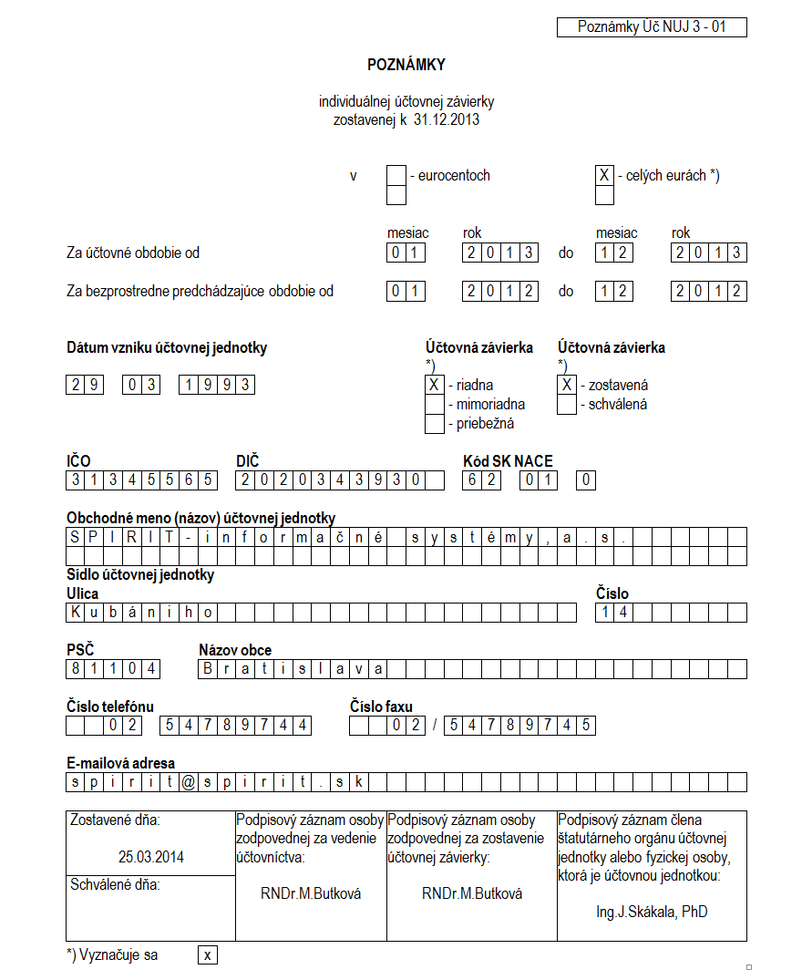

Popis spoločnosti
SPIRIT – informačné systémy, a.s. (ďalej len „spoločnosť”) je akciová spoločnosť, ktorá vznikla dňa 29.03.1993. Dňa 29.03.1993 bola zapísaná do Obchodného registra vedenom na Okresnom súde Bratislava I, oddiel Sa, vložka 521/B. Spoločnosť sídli v Bratislave, Kubániho 14, PSČ: 811 04, Slovenská republika, identifikačné číslo IČO: 31345565.
Hlavným predmetom činnosti je:
1. Poskytovanie software.
2. Automatizované spracovanie dát.
3. Poradenstvo vo výpočtovej technike.
4. Výskum a vývoj v oblasti prírodných vied.
5. Kúpa, predaj a sprostredkovanie tovaru v rozsahu voľnej živnosti.
6. Sprostredkovanie v oblasti služieb.

Predstavenstvo
Predseda: |  | Ing. Dušan Uhrík
Člen: |  | Ing. Jozef Skákala, PhD
Člen: |  | Ing. Ľubomír Bak
Dozorná rada
Predseda: | Ing. František Paller
Člen: | p.m. Ľuboš Púčik
Člen: | Ing. Peter Greguš

Podiel akcionárov na základnom imaní spoločnosti spolu s údajmi o ich hlasovacích právach je nasledovný:

Akcionár | Výška podielu na základnom imaní  absolutne % |  | Výška hlasovacím práv
Skákala Jozef | 7968 | 13,64 | 24
CTS Information GmbH | 6640 | 11,36 | 20
Svetlík Ján | 3984 | 6,82 | 12
Uhrík Dušan | 6640 | 11,36 | 20
Bak Ľubomír | 3984 | 6,82 | 12
Linek Miroslav | 3984 | 6,82 | 12
Paller František | 3984 | 6,82 | 12
Púčik Ľuboš | 3984 | 6,82 | 12
Vavrák Ján | 3984 | 6,82 | 12
Benetin Martin | 1992 | 3,41 | 6
Skákalová Eva | 3320 | 5,68 | 10
Novosadová Mária | 3320 | 5,68 | 10
Krajčovičová Helena | 1328 | 2,27 | 4
Vatrál Milan | 1328 | 2,27 | 4
Valent Michal | 1328 | 2,27 | 4
Graguš Peter | 664 | 1,14 | 2
Spolu | 1 760 | 100 | 176

- Spoločnosť nemá organizačnú zložku v zahraničí.
Základné východiská pre zostavenie účtovnej závierky.
Účtovná závierka bola zostavená podľa Zákona č. 431/2002 Z.z. o účtovníctve v znení neskorších predpisov za predpokladu nepretržitého trvania jej činnosti a je zostavená ako riadna účtovná závierka.
Účtovná závierka spoločnosti za predchádzajúce účtovné obdobie k 31. decembru 2012 bola schválená valným zhromaždením spoločnosti dňa 19.06.2013.

VŠEOBECNÉ účTOVNÉ zásady A METÓDY
Účtovné zásady a metódy, ktoré spoločnosť používala pri zostavení účtovnej závierky za rok 2013 sú nasledovné:

Dlhodobý nehmotný majetok
Nakupovaný dlhodobý nehmotný majetok sa oceňuje v obstarávacích cenách, ktoré obsahujú cenu obstarania a náklady súvisiace s jeho obstaraním.
Dlhodobý nehmotný majetok vytvorený vlastnou činnosťou sa oceňuje vlastnými nákladmi, ktoré zahrňujú priame materiálové a mzdové náklady a výrobné režijné náklady a časť správnych nákladov.
Odpisovanie
Dlhodobý nehmotný majetok sa odpisuje do nákladov počas predpokladanej doby životnosti príslušného majetku. Predpokladaná doba používania, metóda odpisovania a odpisová sadzba sú stanovené pre jednotlivé skupiny dlhodobého nehmotného majetku nasledovne:
 | Predpokladaná doba používania | Ročná odpisová sadzba | Metóda odpisovania
Softvér | 2 | 50% | rovnomerná

Dlhodobý hmotný majetok
Nakupovaný dlhodobý hmotný majetok sa oceňuje v obstarávacích cenách, ktoré zahŕňajú cenu obstarania, náklady na dopravu, clo a ďalšie náklady súvisiace s obstaraním.
Náklady na technické zhodnotenie dlhodobého hmotného majetku zvyšujú jeho obstarávaciu cenu. Opravy a údržba sa účtujú do nákladov.
Odpisovanie
Dlhodobý hmotný majetok spoločnosť odpisuje do nákladov počas predpokladanej doby životnosti príslušného majetku. Predpokladaná doba používania, metóda odpisovania a odpisová sadzba sú stanovené pre
jednotlivé skupiny dlhodobého nehmotného majetku nasledovne:
 | Predpokladaná doba používania | Ročná odpisová sadzba | Metóda odpisovania
počítače  automobily  zabezpeč.zariadenie  budova | 4  4  8  20 | 25% | zrýchlená  rovnomerná  zrýchlená  zrýchlená

.Finančný majetok
- Krátkodobý finančný majetok tvoria ceniny, peniaze v hotovosti a na bankových účtoch. Oceňuje sa menovitou hodnotou.
d) Zásoby
Nakupované zásoby sú ocenené obstarávacími cenami s použitím metódy "first-in, first-out" (FIFO - prvá cena pre ocenenie prírastku zásob sa použije ako prvá cena pre ocenenie úbytku zásob oceňovacích rozdielov Obstarávacia cena zásob zahŕňa cenu obstarania a náklady súvisiace s ich obstaraním (náklady na prepravu, provízie, atď.). Prijaté zľavy, diskonty, rabaty znižujú obstarávaciu cenu zásob.

e) Pohľadávky
Pohľadávky sa oceňujú menovitou hodnotou. Ocenenie pochybných pohľadávok sa upravuje na ich realizovateľnú hodnotu opravnými položkami.
Ak je zostatková doba splatnosti pohľadávky dlhšia ako jeden rok, tvorí sa opravná položka, ktorá predstavuje rozdiel medzi menovitou a súčasnou hodnotou pohľadávky

f) Náklady budúcich období a príjmy budúcich období
Náklady budúcich období a príjmy budúcich období sa oceňujú ich menovitou hodnotou, pričom sa vykazujú vo výške, ktorá je potrebná na dodržanie zásady vecnej a časovej súvislosti s účtovným obdobím.

g) Záväzky

Dlhodobé i krátkodobé záväzky sa vykazujú v menovitých hodnotách.

h) Rezervy
Rezervy sú záväzky s neurčitým časovým vymedzením alebo výškou, tvoria sa na krytie známych rizík alebo strát z podnikania. Oceňujú sa v očakávanej výške záväzku.

i) Výdavky budúcich období a výnosy budúcich období
Výdavky budúcich období a výnosy budúcich období sa oceňujú ich menovitou hodnotou, pričom sa vykazujú vo výške, ktorá je potrebná na dodržanie zásady vecnej a časovej súvislosti s účtovným obdobím.

j) Vlastné imanie
Vlastné imanie sa skladá zo základného imania, kapitálových fondov, zákonného rezervného fondu a výsledku hospodárenia v schvaľovacom konaní.
Základné imanie spoločnosti sa vykazuje vo výške zapísanej v obchodnom registri okresného súdu. Ostatné kapitálové fondy sú tvorené peňažnými či nepeňažnými vkladmi nad hodnotu základného imania. Spoločnosť vytvára rezervný fond podľa zákona.

k) Transakcie v cudzích menách
Transakcie v cudzej mene sa prepočítavajú na slovenskú menu kurzom vyhláseným ECB, platným v deň predchádzajúci dňu uskutočnenia transakcie. Peňažné aktíva a pasíva vyjadrené v cudzej mene sa prepočítavajú kurzom platným k súvahovému dňu. Vzniknuté kurzové rozdiely sa vykazujú vo výkaze ziskov a strát.
Kúpa a predaj cudzej meny sa prepočítava na slovenskú menu kurzom, za ktorý boli tieto hodnoty nakúpené alebo predané.

l) Výnosy
Tržby za vlastné výkony a tovar neobsahujú daň z pridanej hodnoty. Tržby sú účtované ku dňu splnenia dodávky alebo služby.

m) Daň z príjmu
Náklad na daň z príjmov sa počíta pomocou platnej daňovej sadzby z účtovného zisku upraveného o trvalé alebo dočasne daňovo neuznateľné náklady a nezdaňované výnosy.

Odložené dane (odložená daňová pohľadávka a odložený daňový záväzok) sa vzťahujú na:
- dočasné rozdiely medzi účtovnou hodnotou majetku a účtovnou hodnotou záväzkov vykázanou v súvahe a ich daňovou základňou,
O odloženom daňovom záväzku účtuje spoločnosť vždy, o pohľadávke účtuje, ak je realizovateľná.

POLOŽKY NA STRANE AKTÍV SÚVAHY

Dlhodobý nehmotný majetok
Dlhodobý nehmotný majetok | Softvér | Spolu
Prvotné ocenenie
1.1.2013 | 325 455 | 325 455
Prírastky | 39 923 | 39 923
Úbytky
31.12.2013 | 365 378 | 365 378
Oprávky
1.1.2013 | 305 381 | 305 381
Prírastky | 40 036 | 40 036
Úbytky
31.12.2013 | 345 417 | 345 417
Zostatková hodnota
1.1.2013 | 19 961 | 19 961
31.12.2013 | 20 074 | 20 074
Dlhodobý nehmotný majetok | Softvér | Spolu
Prvotné ocenenie
1.1.2012 | 285 307 | 285 307
Prírastky | 40 148 | 40 148
Úbytky
31.12.2012 | 325 455 | 325 455
Oprávky
1.1.2012 | 265 594 | 265 594
Prírastky | 39 787 | 39 787
Úbytky
31.12.2012 | 305 381 | 305 381
Zostatková hodnota
1.1.2012 | 19 713 | 19 713
31.12.2012 | 20 074 | 20 074

V aktivovaných nákladoch na vývoj sú zahrnuté výdaje na vývoj, ktorého výsledky sú určené na predaj alebo na obchodovanie, a sú rozdelené do jednotlivých položiek podľa projektov. Vedenie spoločnosti zároveň predpokladá technický úspech a ziskovosť týchto projektov. Tieto náklady zahŕňajú adekvátne náklady na mzdy pracovníkov, energie, internet, a pod.

Dlhodobý hmotný majetok
Dlhodobý hmotný majetok | Pozemky | Budovy | Samostatné hnuteľné veci | Spolu
Prvotné ocenenie
1.1.2013 | 144 593 | 330 779 | 78 450 | 553 822
Prírastky
Úbytky |  |  | 4 885 | 4 885
31.12.2013 | 144 593 | 330 779 | 73 565 | 548 937
Oprávky
1.1.2013 | 0 | 230 938 | 73 138 | 304 076
Prírastky |  | 18 153 | 3 784 | 21 937
Úbytky |  |  | 4 885 | 4 885
31.12.2013 | 0 | 249 091 | 72 037 | 321 128
Zostatková hodnota
1.1.2013 | 144 593 | 99 841 | 5 312 | 249 746
31.12.2013 | 144 593 | 81 688 | 1 528 | 227 809
Dlhodobý hmotný majetok | Pozemky | Budovy | Samostatné hnuteľné veci | Spolu
Prvotné ocenenie
1.1.2012 | 144 593 | 330 779 | 78 450 | 553 822
Prírastky
Úbytky
31.12.2012 | 144 593 | 330 779 | 78 450 | 553 822
Oprávky
1.1.2012 | 0 | 210 970 | 69 238 | 280 208
Prírastky |  | 19 968 | 3 900 | 23 868
Úbytky
31.12.2012 | 0 | 230 938 | 73 138 | 304 076
Zostatková hodnota
1.1.2012 | 144 593 | 119 809 | 9 212 | 273 614
31.12.2012 | 144 593 | 99 841 | 5 312 | 249 746

Poistenie majetku
Dlhodobý majetok je poistený v poisťovni Allianz. Majetkové poistenie zahŕňa predovšetkým poistenie budovy, poistenie hnuteľných vecí, poistenie za škodu spôsobenú prevádzkovou činnosťou. Motorové vozidlá sú poistené v poisťovniach Generali, Uniqa, Kooperativa, Allianz.

c) Pohľadávky
(v EUR) | 31.12. 2013 | 31. 12. 2012
Krátkodobé
Pohľadávky z obchodného styku | 95 863 | 95 315
Daňové | 1 423 | 1 423
Iné | 13 079 | 15 272
Spolu | 110 365 | 112 010

Pohľadávky podľa zostatkovej doby splatnosti | 2013 | 2012
Pohľadávky po lehote splatnosti | 27 345 | 26 197
Pohľadávky v splatnosti | 83 020 | 85 813
Krátkodobé pohľadávky spolu | 110 365 | 112 010

d) Krátkodobý finančný majetok
(v EUR) | 31.12.2012 | Prírastky | Úbytky | 31. 12. 2013
Pokladne | 486 |  | 148 | 338
Účty v bankách  ceniny  Úver | 458 366 |  | 59 812 | 398 554
Spolu | 458 852 |  | 59 960 | 398 892

Opravné položky vyjadrujú prechodné zníženie hodnoty aktív. Zmeny na účtoch opravných položiek:
(v EUR)
Opravné  položky k: | 31. 12. 2012 | Tvorba opravnej položky | Zúčtovanie opravnej položky | 31. 12. 2013
Pohľadávkam | 660 |  |  | 660
Spolu | 660 |  |  | 660

- Časové rozlíšenie
Významné položky nákladov budúcich období a príjmov budúcich období
Náklady budúcich období | 2013 | 2012
predplatné | 209 | 209
poistenie | 1 153 | 1 153
iné | 1 473 | 1 779
Príjmy budúcich období
úroky z term.vkladov | 5 607 | 5 210
Spolu | 8 442 | 8 351

VlasTNÉ IMANIE

(v EUR) | Základ. imanie | Vlastné akcie | Emisné ážio | Zákonný rezervný fond | Ostatné kapitálové fondy | Oceňovacie rozdiely | Fondy zo zisku | Výsledok hospodárenia | Spolu
1. januára 2013 | 58 432 |  |  | 9 947 | 197 225 |  | 557 152 | -56 662 | 766 094
Rozdelenie straty za rok 2012 |  |  |  |  |  |  | -56 662 | 56 662
Dividendy
Výsledok hospodárenia za účtovné obdobie |  |  |  |  |  |  |  | -80918 | -80 918
31. decembra 2013 | 58 432 |  |  | 9 947 | 197 225 |  | 500 489 | -80918 | 685 175

(v EUR) | Základné imanie | Vlast. akcie | Emisné ážio | Zákonný rezervný fond | Ostatné kapitálové fondy | Oceňovacie rozdiely | Fondy zo zisku | Výsledok hospodárenia | Spolu
1. januára 2012 | 58 432 |  |  | 9 947 | 197 225 |  | 600 173 | -43 021 | 822 756
Rozdelenie straty za rok 2011 |  |  |  |  |  |  | -43 021 | 43 021
Dividendy
Výsledok hospodárenia za účtovné obdobie |  |  |  |  |  |  |  | -56 662 | -56 662
31. decembra 2012 | 58 432 |  |  | 9 947 | 197 225 |  | 557 152 | -56 662 | 766 094

Základné imanie spoločnosti je zložené z akcií:
- Kmeňové, zaknihované na meno, počet 100, s nominálnou hodnotou 332 EUR
- Prioritné, zaknihované na meno, počet 76, s nominálnou hodnotou 332 EUR
Ostatné kapitálové fondy sú tvorené z dosiahnutého zisku spoločnosti.
V roku 2011 ani v roku 2012 spoločnosť nedosiahla zisk. Vedenie spoločnosti navrhuje vyrovnať stratu za rok 2012 ponížením nerozdeleného zisku o dosiahnutú stratu.
5. POLOŽKY NA STRANE PASÍV SÚVAHY
a). Rezervy
Zmeny na účtoch rezerv v roku 2013 boli nasledovné:
Krátkodobé | 31. 12. 2012 | Tvorba rezerv | Použitie rezerv | Zrušenie rezerv | 31. 12. 2013
Dovolenky | 52 829 | 46 576 |  | 52 829 | 46 576
Audit
iné |  | 1 200 |  |  | 1 200
Spolu | 52 829 | 47 776 |  | 52 829 | 47 776
Rezervy sú vytvorené na náklady na nevyčerpanú dovolenku.
b) Záväzky
(v EUR) | 31.12. 2012 | 31. 12. 2013
Krátkodobé záväzky z obchodného styku | 10 747 | 12 891
Nevyfakturované dodávky | 346 | 258
Voči spoločníkom | 797 | 797
Voči zamestnancom | 6 122 | 7 465
Sociálne zabezpečenie | 4 212 | 4 460
Daňové | 6 961 | 6 168
Spolu | 29 185 | 32 039
c) Vysporiadanie účtovnej straty
Názov položky |  | 2013
Účtovná strata |  | 80 918
Vysporiadanie účtovnej straty z roku 2012
Z nerozdeleného zisku minulých rokov |  | 43 021

d) Sociálny fond
Tvorba a čerpanie sociálneho fondu v priebehu účtovného obdobia:
(v EUR) | 2013 | 2012
Stav k 1.1. | 1 433 | 50
Tvorba | 2 367 | 2 710
Čerpanie | 1 626 | 1 327
Stav k 31.12. | 2 174 | 1 433

Výnosy A Náklady
a) Tržby
Rozpis tržieb za vlastné výkony a tovar spoločnosti z bežnej činnosti :
(v EUR) | 2013 |  | 2012
 | Slovensko | Zahraničie | Slovensko | Zahraničie
Tvorba softveru na zákazku | 325 082 | 66 073 | 341 308 | 96 952
Predaj tovaru | 13 462 | 2 168 | 28 356
Predaj softveru - DNM | 28 783 | 79 572 | 21 147 | 81 982
Tržby spolu | 367 327 | 147 813 | 390 811 | 178 934

Prevažná časť výnosov spoločnosti za rok 2012 je sústredená na domácich, ale i zahraničných (Česká republika, Maďarsko, Švajčiarsko, Japonsko, Švédsko) zákazníkov v oblasti zabezpečovacej techniky, dochádzkových systémov, emisií a pod.

b) Aktivácia tržieb
(v EUR) | 2013 | 2012
Aktivácia softvéru | 39 922 | 40 149
Spolu | 39 922 | 40 149

c) Významné položky v nákladoch za poskytnuté služby
(v EUR) | 2013 | 2012
Opravy a údržba | 467 | 2 011
Ostatné služby | 30 535 | 38 992
Spolu | 31 002 | 41 003

d) Osobné náklady
Rozpis osobných nákladov zamestnancov:
(v EUR)
 | 2013 | 2012
Mzdy | 402 764 | 426 737
Sociálne zabezpečenie a zdravotné poistenie | 99 405 | 86 551
Sociálne náklady | 11 622 | 11 619
Spolu | 513 792 | 524 907

Členovia riadiacich orgánov nemali v roku 2013 žiadne nepeňažné príjmy ani iné výhody.
Priemerný počet zamestnancov k 31. decembru 2013 bol 15 osôb na plný pracovný úväzok.

e) Finančné výnosy a náklady
(v EUR) | 2013 | 2012
Výnosy | 6 826 | 9 728
náklady | -340 | -306
Spolu | 6 486 | 9 422

f) Kurzové zisky a straty
(v EUR) | 2013 | 2012
Zisky |  | 32
z toho z prepočtu k 31. decembru |  | 26
Straty | -45 | -135
z toho z prepočtu k 31. decembru | -33 | -88
Spolu | -45 | -103

7. Daň z príjmov A ODLOŽENÁ DAŇ Z PRÍJMOV
(v EUR) | 2013 | 2012
Výsledok hospodárenia pred zdanením | -79 781 | -54 933
Daň z príjmov vypočítaná použitím príslušnej sadzby dane z príjmov
- odložená daňová pohľadávka z dočasných rozdielov predchádzajúcich období, ku ktorým sa v predchádzajúcich účtovných obdobiach odložená daňová pohľadávka neúčtovala
Daň z príjmov
Splatná daň z príjmov | 1 126 | 1 464
Odložená daň z príjmov | -89 | 265
Daň z príjmov | 1 137 | 1 729

Spoločnosť vyčíslila odloženú daň nasledovne:
(v EUR) | 2013 |  | 2012
Položky odloženej dane | Odložená daňová pohľadávka | Odložený daňový záväzok | Odložená daňová pohľadávka | Odložený daňový záväzok
Rozdiel medzi účtovnou a daňovou zostatkovou cenou dlhodobého majetku |  | 498 |  | 594
Ostatné prechodné rozdiely:
OP k pohľadávkam | 145 |  | 152
OP k zásobám
OP k dlhodobému majetku
Rezervy
Daňová strata z minulých období
Spolu | 145 | 498 | 152 | 594
Netto |  | 353 |  | 442

Spoločnosť zaúčtovala odloženú daňovú pohľadávku vo výške -89 EUR z dôvodov neistoty ohľadne budúcich zdaniteľných ziskov.

8. Prehľad o peňažných tokoch
Prehľad o peňažných tokoch nebol spracovaný.

9. Významné udalosti, ktoré nastali po DnI, KU KTORému sa zostavuje účtovná závierka

Po 31. decembri 2013 nenastali také udalosti, ktoré majú významný vplyv na verné zobrazenie skutočností uvádzaných v tejto účtovnej závierke.

